Министерство образования Республики Беларусь

Учреждение образования

БЕЛОРУССКИЙ ГОСУДАРСТВЕННЫЙ УНИВЕРСИТЕТ

ИНФОРМАТИКИ И РАДИОЭЛЕКТРОНИКИ

Факультет информационных технологий и управления

Кафедра информационных технологий автоматизированных систем

Отчёт

по практической работе №2

«Обработка Списков»

по дисциплине «Экспертные Системы»

Вариант 2

|  |  |
| --- | --- |
| Выполнил: | Проверила: |
| студент гр. 820601 | Т. В. Тиханович |
| Шведов А. Р. |  |

Минск 2022

1. Цель работы

Целью данной работы является изучение механизмов и принципов работы списков в языке Пролог.

1. Теоретическая часть
   1. Списки в языке Пролог

В функциональных и логических языках списки используются чрезвычайно часто, они позволяют сохранить набор данных произвольной длины. В общем случае список представляет собой абстрактный тип данных, задающий набор значений. В этой статье под списком понимается «связный список», являющийся одной из возможных реализаций абстрактных списков.

Связный список – структураданных, состоящая из узлов. Узел содержит данные и ссылку (указатель, связку) на один или два соседних узла. Списки языка *Prolog* являются односвязными, т.е. каждый узел содержит лишь одну ссылку. В языке *Prolog* программист не сталкивается с явной работой с указателями в узлах, однако ему нужно иметь общее представление о списках, т.к. являясь основной структурой данных в функциональных и логических языках, они обладают рядом существенных отличий от массивов, используемых в императивных языках. В частности, элемент данных может быть очень быстро добавлен или удален из начала односвязного списка. Однако операция произвольного доступа (обращения к *n*-ному элементу) в списках выполняется гораздо дольше чем в массивах, т.к. требует *n* операций перехода по ссылкам.

При работе с односвязными списками необходимо выделять первый узел (называемый головойсписка), остальные узлы (составляющие хвостсписка) можно получить передвигаясь по указателям вплоть до последнего узла. Хвост списка является таким же списком, как и исходный, поэтому обрабатывается аналогичным образом (рекурсивно).

При использовании списков в Пролог необходимо объявить тип списка разделе domains:

*domains*

*ilist = integer\**

В дальнейшем, при объявлении функций обработки списков в разделе *predicates* необходимо использовать объявленный тип данных. Функция обработки списков вещественных чисел не будет обрабатывать список целых – это не очень удобно, однако позволяет выявлять несоответствие типов на этапе трансляции и генерировать более оптимальный код компилятору.

При работе со списками всегда (или обычно) применяется рекурсия. Рекурсия – это раскрытие предиката через самого себя.

1. Практическая часть
   1. Ход работы

Согласно заданию, напишем программу по определению количества элементов в списке.

В разделе *domains* был объявлен тип списка целых чисел ﻿*intList*. В разделе *predicates* были объявлены предикаты ﻿ *result*, *listLength*(*intList*, *integer*) и *listLength*(*intList*, *integer*, *integer*).

Целевым предикатом является предикат-правило ***result***. Он вызывает стандартный предикат *write*() для вывода на экран сообщения о необходимости ввести список целых чисел. Далее с помощью конъюнкции с стандартным предикатом ﻿*readterm*() в переменную *LIST* типа *intList* считывается введённый пользователем список. Далее с помощью конъюнкции вызывается предикат ﻿*listLength*(*intList*, *integer*), с передачей значения переменной *LIST* и переменной *Length*. После этого путём конъюнкции со стандартным предикатом *write*() на экран выводится значение переменной *Length*, которое было изменено правилом предиката *listLength*(*intList*, *integer*). Далее программа ожидает ввода любого символа пользователем с помощью конъюнкции со стандартным предикатом ﻿*readln*().

Предикат **﻿*listLength*([_|*Tail*], *Counter*, *Length*)** принимает список целых чисел 1-м аргументом, счётчик 2-м и переменную для занесения конечного значения длины списка 3-м аргументом. При передаче предикату списка, содержащего хотя бы один элемент, выполняется правило, которое присваивает переменной *NewCounter* значение переданной переменной *Counter*, увеличенное на 1, а также с помощью конъюнкции вызывает предикат *listLength*([_|*Tail*], *Counter*, *Length*) рекурсивно с передачей хвоста переданной списка, значения переменной *NewCounter* и переданной переменной *Length*. При передаче данном предикату списка, не содержащего элементом, выполняется правило, которое присваивает переданной переменной *Length* значение переданной переменной *Counter*.

**Предикат ﻿listLength(List, *Length*)** принимает список целых чисел 1-м аргументом и переменную для занесения конечного значения длины списка 2-м аргументом. Данный предикат используется для вызова предиката *listLength*([_|*Tail*], *Counter*, *Length*) с начальным значением переменной *Counter* равным нулю.

Пример исполнения программы при вводе пустого списка представлен на рисунке 1.

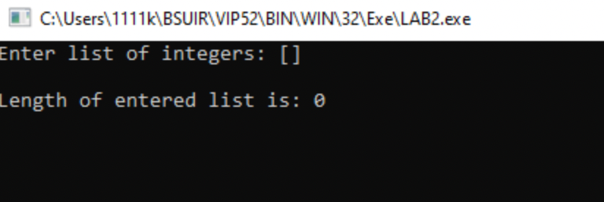

Рисунок 1 – Результат выполнения программы при вводе пользователем пустого списка

Пример исполнения программы при вводе списка, содержащего элементы, представлен на рисунке 2.

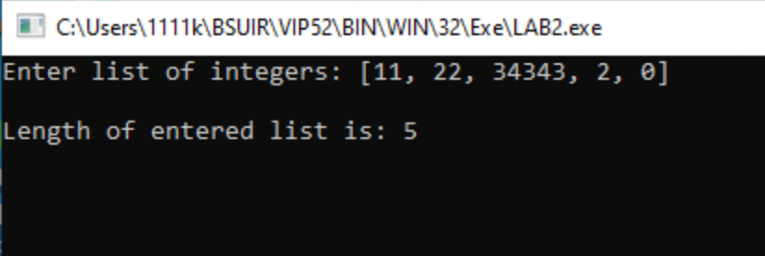

Рисунок 2 – Результат выполнения программы при вводе пользователем списка, содержащего элементы

Ниже представлен код данной программы:

*include "lab2.inc"*

*domains*

*intList = integer\**

*predicates*

*result*

*listLength(intList, integer)*

*listLength(intList, integer, integer)*

*clauses*

*result:-*

*write("Enter list of integers: "),*

*readterm(intList, LIST), nl,*

*listLength(LIST, Length),*

*write("Length of entered list is: ", Length),*

*readln(_).*

*listLength(List, Length):-*

*listLength(List, 0, Length).*

*listLength([], Counter, Length):- Length = Counter.*

*listLength([_|Tail], Counter, Length) :-*

*NewCounter = Counter + 1,*

*listLength(Tail, NewCounter, Length).*

*goal*

*result.*

Вывод

В ходе выполнения данной лабораторной работы я изучил механизмы и принципы работы списков в языке Пролог, а также приобрёл практические навыки их использования.